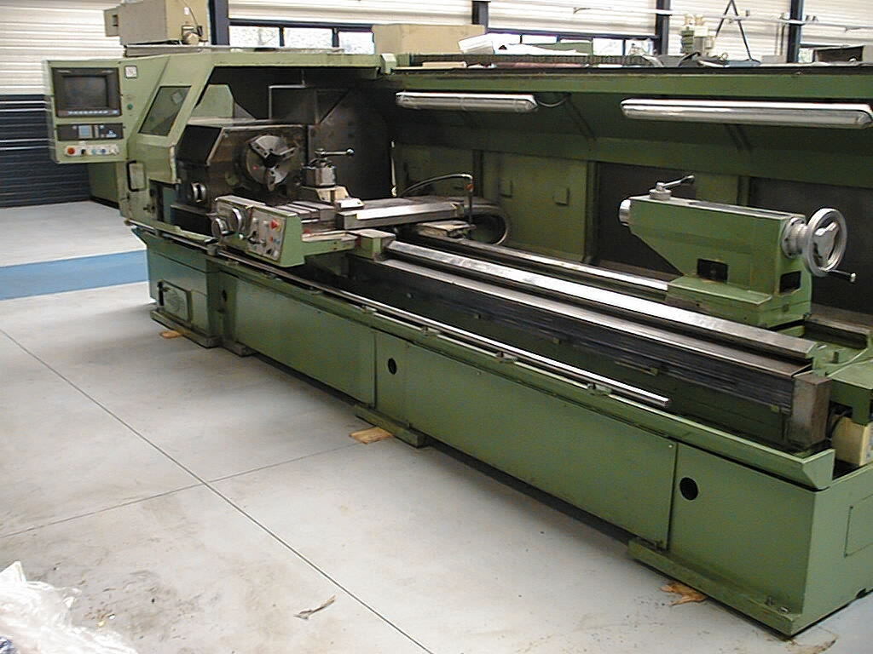

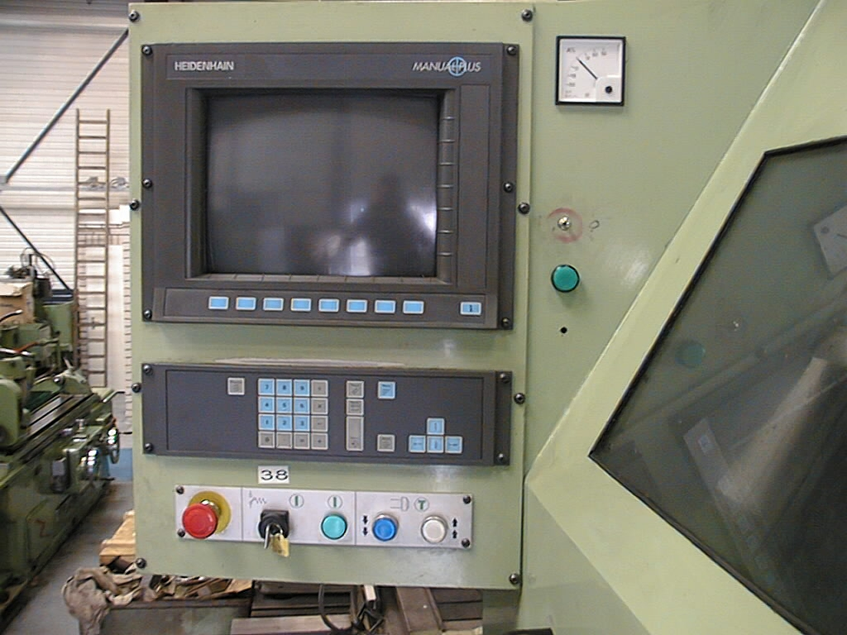
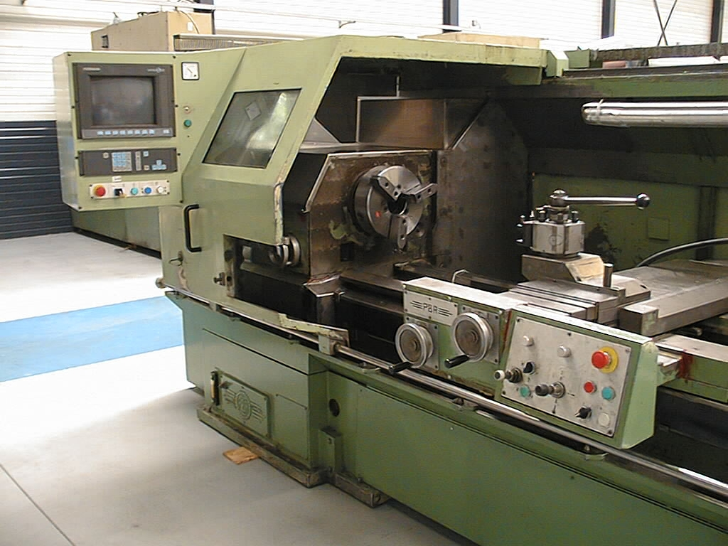

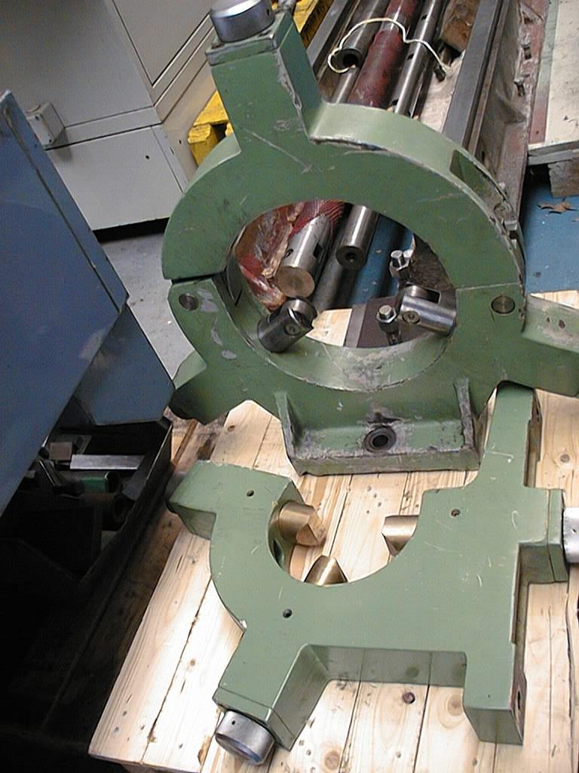

Code 81176

DESCRIPTION CNC Center lathe with 2 axis

Make P B R

Model T 30 SNC x 3000

S/N 30 – S / 80

Year 1995

Control Heidenhain Manual Plus ( 1998 )

Distance between centers 3000 mm
Max. swing 630 mm
Max. swing over slide 330 mm
Spindle bore 105 mm

Spindle speed in 2 ranges stepless ( in program ) 7 – 310 / 44 - 2000 rpm

Motor power 15 kW
Connected load 33 KVA

Machine weight 6000 kg

Accessories 3 chuck of 315 mm
1 fixed steady
1 open steady
cooling equipment

Condition Machine is in good condition

Code 81176

OMSCHRIJVING Centerdraaibank met Teach-In besturing

Fabrikaat P B R

Type T 30 SNC x 3000 mm

Serie Nummer 30 – S / 80

Bouwjaar 1995

Besturing Heidenhain Manual Plus ( 1998 )

Afstand tussen de centers 3000 mm
Centerhoogte boven bed 300 mm Centerhoogte over dwarsslede 165 mm
Doorlaat hoofdspil 105 mm
Opname tegencenter 5 MK

Aantal snelheden in 2 stappen traploos in programma
Snelheden in stap 1 : 7 – 310 omw/min. : 44 – 2000 omw/min

Voedingen Langs en dwars in programma

Draadsnijden Metr., Whitworth, D.P. en Modul.

IJlgangen Langs en dwars

Motor vermogen 15 kW

Gewicht 6000 Kg

Toebehoren vaste en meeloopbril
3 klauwplaat Ø 315 mm
Koeling en verlichting

Toestand Machine verkeert in goede toestand

Code 81176

UMSCHREIBUNG Drehmaschine Zyclen gesteuert

Fabrikat P B R

Typ T 30 SNC x 3000 mm

Maschine nr 30 – S / 80

Baujahr 1995

Steuerung Heidenhain Manual Plus ( 1998 )

Spitzenweite 3000 mm
Max. Drehdurchmesser 630 mm

Spitzenhöhe über das Bett 300 mm
Spitzenhöhe über Querschlitten 165 mm

Spindelbohrung 105 mm

Anzahl Drehzahlen (in zwei stufen)
Drehzahlen Stufenlos programmierbar 7 – 310 / 44 – 2000 UpM

Spindelantrieb 15 kW

Gesamt Leistung 25 kVA

Vorschübe Längs und Quer (im Program.)

Gewindeschneiden Metr.,Whitworth,D.P.en Modul.(im Program.)

Eilgang Längs und Quer

Gewicht Maschine 6000 kgs

Zubehör 3 Backenfutter von Ø 315 mm
Kühlung
Feste und mitlaufende Lunette
Parat Werkzeugbehalter

Zustand Maschine ist in guten Zustand

